**CHƯƠNG 4. BIỂN VÀ ĐẢO VIỆT NAM**

**BÀI 14. VỊ TRÍ ĐỊA LÍ BIỂN ĐÔNG, CÁC VÙNG BIỂN CỦA VIỆT NAM**

Môn học/Hoạt động giáo dục: Lịch sử và Địa lí 8 - Phân môn Địa lí

Thời gian thực hiện: tiết.

**I. MỤC TIÊU**

**1. Về kiến thức**

- Xác định được trên bản đồ phạm vi Biển Đông, các nước và vùng lãnh thổ có chung Biển Đông với Việt Nam.

- Xác định được trên bản đồ các mốc xác định đường cơ sở, đường phân chia vịnh Bắc Bộ giữa Việt Nam và Trung Quốc.

- Trình bày được khái niệm vùng nội thủy, lãnh hải, tiếp giáp lãnh hải, vùng đặc quyền kinh tế, thềm lục địa của Việt Nam (theo Luật Biển Việt Nam).

**2. Về năng lực**

***a. Năng lực chung:***

- Năng lực tự học: khai thác được tài liệu phục vụ cho bài học.

- Năng lực giao tiếp và hợp tác: làm việc nhóm có hiệu quả.

- Năng lực giải quyết vấn đề và sáng tạo: biết sử dụng công cụ, phương tiện phục vụ bài học, biết phân tích và xử lí tình huống.

***b. Năng lực đặc thù:***

- Năng lực nhận thức khoa học địa lí:

+ Xác định được trên bản đồ phạm vi Biển Đông, các nước và vùng lãnh thổ có chung Biển Đông với Việt Nam.

+ Xác định được trên bản đồ các mốc xác định đường cơ sở, đường phân chia vịnh Bắc Bộ giữa Việt Nam và Trung Quốc.

+ Trình bày được khái niệm vùng nội thủy, lãnh hải, tiếp giáp lãnh hải, vùng đặc quyền kinh tế, thềm lục địa của Việt Nam (theo Luật Biển Việt Nam).

- Năng lực tìm hiểu địa lí:

+ Khai thác kênh hình và kênh chữ trong SGK từ tr142-147.

+ Quan sát bản đồ hình 14.1 SGK tr143 để xác định phạm vị và các nước, vùng lãnh thổ có chung Biển Đông với VN.

+ Quan sát bản đồ hình 14.2 để xác định các mốc đường cơ sở và đường phân chia vịnh Bắc Bộ giữa VN và Trung Quốc.

+ Quan sát sơ đồ hình 14.4 để xác đinh phạm vi các vùng biển của VN.

- Năng lực vận dụng tri thức địa lí giải quyết một số vấn đề thực tiễn: thu thập thông tin về chế độ pháp lí các vùng biển nước ta theo Luật biển năm 1982.

**3. Về phẩm chất:** ý thức học tập nghiêm túc, yêu nước, yêu biển – đảo Việt Nam, ý thức bảo vệ chủ quyền biển – đảo của VN.

**II. THIẾT BỊ DẠY HỌC VÀ HỌC LIỆU**

**1. Giáo viên (GV)**

- KHBD, SGK, sách giáo viên (SGV), Atlat ĐLVN.

- Hình 14.1. Bản đồ vị trí và phạm vi của Biển Đông, hình 13.2. Bản đồ các mốc xác định đường cơ sở, đường phân chia vịnh Bắc Bộ giữa VN và Trung Quốc, hình 14.3. Đảo Cồn Cỏ, hình 14.4. Sơ đồ mặt cắt khái quát các vùng biển VN, các hình ảnh minh họa phóng to.

- Phiếu học tập, bảng phụ ghi câu hỏi thảo luận nhóm và bảng nhóm cho HS trả lời.

**2. Học sinh (HS):**SGK, vở ghi, Atlat ĐLVN.

**III. TIẾN TRÌNH DẠY HỌC**

**1. Hoạt động 1: Khởi động (10 phút)**

***a. Mục tiêu:***  Tạo tình huống giữa cái đã biết và chưa biết nhằm tạo hứng thú học tập cho HS.

***b.Nội dung:***GV tổ chức trò chơi “Vượt chướng ngại vật” cho HS.

***c. Sản phẩm*:** HS giải mã được “Chướng ngại vật” GV đặt ra.

***d. Tổ chức thực hiện:***

**Bước 1.** **Giao nhiệm vụ:**

* GV treo bảng phụ trò chơi “Vượt chướng ngại vật” lên bảng:

**1**

**2**

**3**

**4**

* GV phổ biến luật chơi:

- “Chướng ngại vật” là tên hình ảnh ẩn sau 4 mảnh ghép được đánh số từ 1 đến 4 tương ứng với 4 câu hỏi.

- Các em dựa vào Atlat ĐLVN và kiến thức đã học để trả lời, các em có quyền lựa chọn thứ tự câu hỏi để trả lời, mỗi câu hỏi có 1 lượt trả lời.

- Em nào trả lời đúng sẽ nhận được 1 phần quà nhỏ (ví dụ 1 cây bút) và mảng ghép sẽ biến mất để hiện ra một góc của hình ảnh tương ứng, trả lời sai mảnh ghép sẽ bị khóa lại, trong quá trình trả lời, em nào trả lời đúng “Chướng ngại vật” thì sẽ nhận được phần quà lớn hơn (ví dụ 3 cây bút).

* Hệ thống câu hỏi:

**Câu 1:** Kể tên 5 loài động vật của nước ta.

**Câu 2:** Kể tên 5 loài thảm thực vật của nước ta.

**Câu 3:** Kể tên 5 vườn quốc gia của nước ta.

**Câu 4:** Kể tên 5 khu dự trữ sinh quyển của nước ta.

**Bước 2.** **HS thực hiện nhiệm vụ**:

* HS dựa vào Atlat ĐLVN và kiến thức đã học, suy nghĩa để trả lời câu hỏi.

* GV quan sát, đánh giá thái độ và khả năng thực hiện nhiệm vụ học tập của HS.

**Bước 3:** **Báo cáo kết quả và trao đổi, thảo luận**:

* Sau khi HS có sản phẩm, GV lần lượt gọi HS trình bày sản phẩm của mình:

**Câu 1:** Khỉ, vượn, hươu, voi, hổ,…

**Câu 2:** Rừng kín thường xanh, rừng thưa, rừng tre nứa, rừng ngập mặn, rừng trên núi đá vôi,…

**Câu 3:** Ba Bể, Cúc Phương, Bạch Mã, Cát Tiên, Phú Quốc,…

**Câu 4:** Cát Bà, Cù lao Chàm, Cần Giờ, Kiên Giang, Cà Mau,…

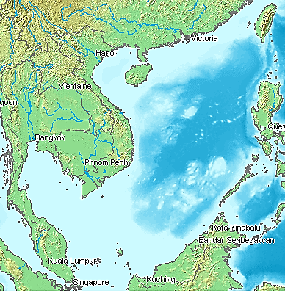

**BIỂN ĐÔNG**

* HS khác lắng nghe, bổ sung, chỉnh sửa sản phẩm giúp bạn và sản phẩm của cá nhân.

**Bước 4.** **GV dẫn dắt vào nội dung bài mới**: Biển Đông là một biển lớn, có vai trò quan trọng cả về mặt tự nhiên và kinh tế - chính trị - xã hội đối với khu vực nói riêng và trên thế giới nói chung. Vậy, Biển Đông nói chung và vùng biển Việt Nam thuộc Biển Đông có vị trí và phạm vi như thế nào? Để biết được những điều này, lớp chúng ta cùng tìm hiểu qua bài học hôm nay.

**2. Hoạt động 2: Hình thành kiến thức (105 phút)**

***2.1. Tìm hiểu về Vị trí địa lí và phạm vi của Biển Đông (30 phút)***

***a. Mục tiêu*:** HS xác định được trên bản đồ phạm vi Biển Đông, các nước và vùng lãnh thổ có chung Biển Đông với Việt Nam.

***b. Nội dung*:** Quan sát hình 14.1 kết hợp kênh chữ SGK tr143, suy nghĩ cá nhân để trả lời các câu hỏi của GV.

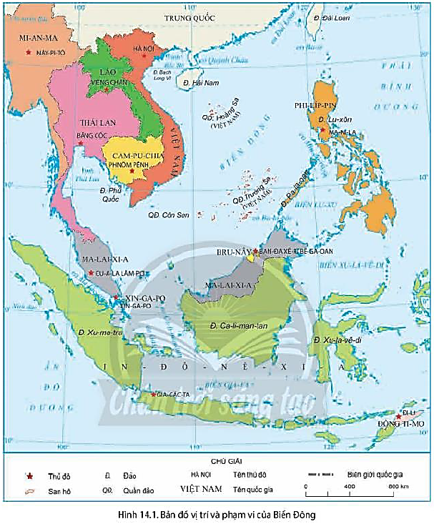

***c. Sản phẩm:***trả lời được các câu hỏi của GV.

***d. Tổ chức thực hiện:***

|  |  |
| --- | --- |
| **Hoạt động của GV và HS** | **Nội dung ghi bài** |
| **Bước 1.** **Giao nhiệm vụ:**  * GV gọi HS đọc nội dung mục 1 SGK.  * GV treo hình 14.1 lên bảng.  * GV yêu cầu HS quan sát hình 12.1 hoặc Atlat ĐLVN và thông tin trong bày, lần lượt trả lời các câu hỏi sau:  *1. Biển Đông có diện tích bao nhiêu? Lớn thứ mấy trên thế giới?*  *2. Biển Đông nằm ở đại dương nào? Trải dài trên những vĩ độ nào?*  *3. Xác định các quốc gia và vùng lãnh thổ có chung Biển Đông với nước ta.*  *4. Xác định 2 vịnh biển lớn trong Biển Đông.*  *5. Cho biết diện tích của phần biển Việt Nam trong biển Đông là bao nhiêu?*  **Bước 2.** **HS thực hiện nhiệm vụ:**  * HS quan sát hình 12.1 và đọc kênh chữ trong SGK, suy nghĩ để trả lời câu hỏi.  * GV quan sát, trợ giúp HS khi có yêu cầu. Đánh giá thái độ và khả năng thực hiện nhiệm vụ học tập của HS.  **Bước 3.** **Báo cáo kết quả và trao đổi, thảo luận:**  * Sau khi cá nhân HS có sản phẩm, GV lần lượt gọi HS trình bày sản phẩm của mình:  1. Biển Đông có diện tích khoảng 3447 nghìn km2, là biển lớn thứ 3 trong các biển trên thế giới.  2. Biển Đông thuộc Thái Bình Dương, trải rộng từ vĩ độ 30N đến vĩ độ 260B và từ kinh độ 1000 đến 1210Đ.  3.  - Các nước có chung Biển Đông với Việt Nam là: Trung Quốc, Phi-lip-pin, In-đô-nê-xia, Bờ-ru-nây, Ma-lay-xia, Xing-ga-po, Thái Lan, Cam-pu-chia.  - Vùng lãnh thổ có chung Biển Đông với Việt Nam là: Đài Loan.  4. HS xác định được hai vịnh lớn là vịnh Bắc Bộ và vịnh Thái Lan.  5. Vùng biển VN là một phần của Biển Đông, có diện tích khoàng 1 triệu km2.  * HS khác lắng nghe, bổ sung, chỉnh sửa sản phẩm giúp bạn và sản phẩm của cá nhân.  **Bước 4.** **Đánh giá:**  GV đánh giá tinh thần thái độ học tập của HS, đánh giá kết quả hoạt động của HS và chốt lại nội dung chuẩn kiến thức cần đạt.  **\* GV mở rộng:** Diện tích Biển Đông gấp ba lần diện tích đất liền: 1 triệu km2/331212km2). Tính trung bình tỷ lệ diện tích theo số km bờ biển thì cứ 100km2 có 1km bờ biển (so với trung bình của thế giới là 600km2 đất liền trên 1km bờ biển). | **1. Vị trí địa lí và phạm vi của Biển Đông**  - Biển Đông thuộc Thái Bình Dương, có diện tích khoảng 3447 nghìn km2, trải rộng từ vĩ độ 30N đến vĩ độ 260B và từ kinh độ 1000 đến 1210Đ.  - Các nước có chung Biển Đông với Việt Nam là: Trung Quốc, Phi-lip-pin, In-đô-nê-xia, Bờ-ru-nây, Ma-lay-xia, Xing-ga-po, Thái Lan, Cam-pu-chia.  - Vùng biển VN là một phần của Biển Đông, có diện tích khoàng 1 triệu km2. |

***2.2. Tìm hiểu về Vùng biển Việt Nam ở Biển Đông (30 phút)***

***a. Mục tiêu*:** HS xác định được trên bản đồ các mốc xác định đường cơ sở, đường phân chia vịnh Bắc Bộ giữa Việt Nam và Trung Quốc.

***b. Nội dung*:** Quan sát hình 14.2, 14.3 kết hợp kênh chữ SGK tr144-146, suy nghĩ cá nhân để trả lời các câu hỏi của GV.

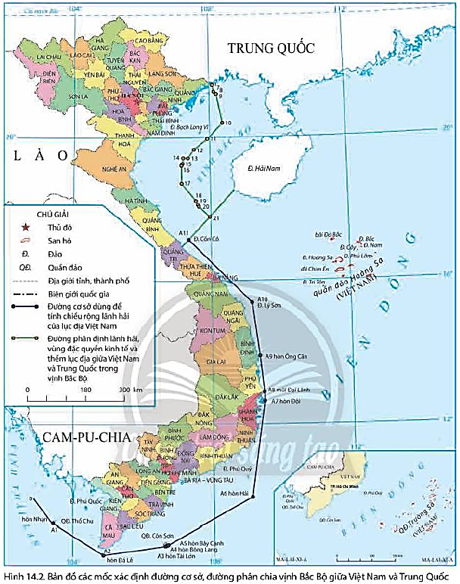

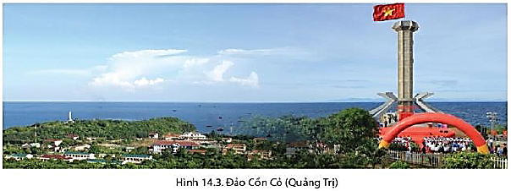

***c. Sản phẩm:***trả lời được các câu hỏi của GV.

***d. Tổ chức thực hiện:***

|  |  |
| --- | --- |
| **Hoạt động của GV và HS** | **Nội dung ghi bài** |
| **Bước 1.** **Giao nhiệm vụ:**  * GV gọi HS đọc nội dung mục 2 SGK.  * GV treo hình 14.2, 14.3 lên bảng.  * GV yêu cầu HS quan sát hình 14.2, 14.3 và thông tin trong bày, lần lượt trả lời các câu hỏi sau:  *1. Đường cơ sở là gì?*  *2. Chính phủ nước ta công bố đường cơ sở vào thời gian nào? Đường cơ sở dùng để làm gì?*  *3. Xác định các mốc đường cơ sở trên biển dùng để tính chiều rộng lãnh hải của lục địa nước ta.*  *4. Ngày 25/12/2020 hiệp định gì đã được kí kết?*  *5. Xác định đường phân chia vịnh Bắc Bộ giữa Việt Nam và Trung Quốc.*  **Bước 2.** **HS thực hiện nhiệm vụ:**  * HS quan sát hình 12.2 và đọc kênh chữ trong SGK, suy nghĩ để trả lời câu hỏi.  * GV quan sát, trợ giúp HS khi có yêu cầu. Đánh giá thái độ và khả năng thực hiện nhiệm vụ học tập của HS.  **Bước 3.** **Báo cáo kết quả và trao đổi, thảo luận:**  * Sau khi cá nhân HS có sản phẩm, GV lần lượt gọi HS trình bày sản phẩm của mình:  1. Đường cơ sở là đường thẳng gãy khúc, nối liền 12 điểm có tọa độ xác định.  2. Chính phủ nước ta công bố đường cơ sở vào ngày 12/11/1982. Đường cơ sở trên biển dùng để tính chiều rộng lãnh hải của lục địa nước ta.  3. HS xác định trên bản đồ:  - Mốc 0 - nằm trên ranh giới phía Tây Nam của vùng nước lịch sử của nước Cộng hòa xã hội chủ nghĩa Việt Nam và Cộng hòa nhân dân Campuchia.  - Mốc A1 - tại hòn Nhạn, quần đảo Thổ Chu, tỉnh Kiên Giang.  - Mốc A2 - tại hòn Đá Lẻ ở Đông Nam Hòn Khoai, tỉnh Cà Mau.  - Mốc A3 - tại hòn Tài Lớn, Côn Đảo.  - Mốc A4 - tại hòn Bông Lang, Côn Đảo.  - Mốc A 5 - tại hòn Bảy Cạnh, Côn Đảo.  - Mốc A6 - hòn Hải (nhóm đảo Phú Quý), tỉnh Bình Thuận.  - Mốc A7 - hòn Đôi, tỉnh Khánh Hòa.  - Mốc A8 - mũi Đại Lãnh, tỉnh Phú Yên.  - Mốc A9 - hòn Ông Căn, tỉnh Bình Định.  - Mốc A10 - đảo Lý Sơn, tỉnh Quảng Ngãi.  - Mốc A11 - đảo Cồn Cỏ, tỉnh Quảng Trị.  4. Ngày 25/12/2000, Hiệp định về phân định lãnh hải, vùng đặc quyền kinh tế và thềm lục địa của VN và Trung Quốc trong vịnh Bắc Bộ đã được kí kết.  5. HS xác định: Đường phân định vịnh Bắc Bộ giữa Việt Nam và Trung Quốc được xác định bằng 21 điểm có tọa độ xác định, nối tuần tự với nhau bằng các đoạn thẳng.  * HS khác lắng nghe, bổ sung, chỉnh sửa sản phẩm giúp bạn và sản phẩm của cá nhân.  **Bước 4.** **Đánh giá:**  GV đánh giá tinh thần thái độ học tập của HS, đánh giá kết quả hoạt động của HS và chốt lại nội dung chuẩn kiến thức cần đạt. | **2. Vùng biển Việt Nam ở Biển Đông**  - Đường cơ sở trên biển dùng để tính chiều rộng lãnh hải của lục địa nước ta là đường thẳng gãy khúc, nối liền 12 điểm có tọa độ xác định.  - Đường phân định vịnh Bắc Bộ giữa Việt Nam và Trung Quốc được xác định bằng 21 điểm có tọa độ xác định, nối tuần tự với nhau bằng các đoạn thẳng. |

**2.3. *Tìm hiểu về Các vùng biển của Việt Nam ở Biển Đông (45 phút)***

***a. Mục tiêu*:** HS trình bày được khái niệm vùng nội thủy, lãnh hải, tiếp giáp lãnh hải, vùng đặc quyền kinh tế, thềm lục địa của Việt Nam (theo Luật Biển Việt Nam)

***b. Nội dung*:** Quan sát hình 14.4 kết hợp kênh chữ SGK tr146, 147, thảo luận nhóm để trả lời các câu hỏi của GV.

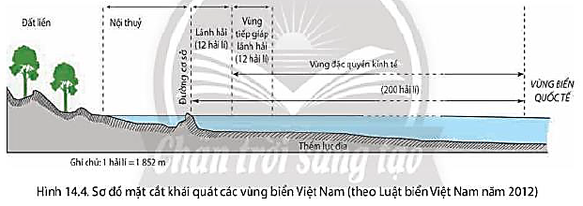

***c. Sản phẩm:***trả lời được các câu hỏi của GV.

***d. Tổ chức thực hiện:***

|  |  |
| --- | --- |
| **Hoạt động của GV và HS** | **Nội dung ghi bài** |
| **Bước 1.** **Giao nhiệm vụ:**  * GV gọi HS đọc nội dung mục 3 SGK.  * GV treo hình 14.4 lên bảng.  * GV chia lớp làm 8 nhóm, mỗi nhóm từ 4 đến 6 em, yêu cầu HS quan sát hình 14.4 và thông tin trong bày, thảo luận nhóm trong 10 phút để trả lời các câu hỏi theo phiếu học tập sau:  1. Nhóm 1, 2, 3, 4 – phiếu học tập số 1   |  |  | | --- | --- | | **Phần câu hỏi** | **Phần trả lời** | | *Vùng biển nước ta gồm những bộ phận nào?* |  | | *Nêu căn cứ xác định vùng biển nước ta?* |  | | *Nội thủy và lãnh hải khác nhau như thế nào?* |  |   2. Nhóm 5, 6, 7, 8 – phiếu học tập số 2   |  |  | | --- | --- | | **Phần câu hỏi** | **Phần trả lời** | | *Vùng tiếp giáp lãnh hải và vùng đặc quyền kinh tế khác nhau như thế nào?* |  | | *Nêu khái niệm thềm lục địa VN.* |  | | *Nêu cách xác định thềm lục địa khi mép ngoài của rìa lục địa này cách đường cơ sở chưa đủ 200 hải lí và khi mép ngoài của rìa lục địa này vượt quá 200 hải lí tính từ đường cơ sở.* |  |   **Bước 2.** **HS thực hiện nhiệm vụ:**  * HS quan sát quan sát bản đồ hình 14.4 và thông tin trong bày, suy nghĩ, thảo luận nhóm để trả lời câu hỏi.  * GV quan sát, trợ giúp HS khi có yêu cầu. Đánh giá thái độ và khả năng thực hiện nhiệm vụ học tập của HS.  **Bước 3.** **Báo cáo kết quả và trao đổi, thảo luận:**  * Sau khi nhóm HS có sản phẩm, GV cho các nhóm HS trình bày sản phẩm của mình, đại diện nhóm 1, 5 lên thuyết trình câu trả lời trước lớp:  1. Nhóm 1 – phiếu học tập số 1   |  |  | | --- | --- | | **Phần câu hỏi** | **Phần trả lời** | | *Vùng biển nước ta gồm những bộ phận nào?* | Vùng biển nước ta bao gồm nội thủy, lãnh hải, vùng tiếp giáp lãnh hải, vùng đặc quyền kinh tế và thềm lục địa. | | *Nêu căn cứ xác định vùng biển nước ta?* | Căn cứ theo Pháp luật VN, điều ước quốc tế về biên giới lãnh thổ mà nước ta là thành viên và Công ước của Liên hợp quốc về Luật biển năm 1982. | | *Nội thủy và lãnh hải khác nhau như thế nào?* | - Nội thuỷ là vùng nước tiếp giáp với bờ biển, ở phía trong đường cơ sở và là bộ phận lãnh thổ của Việt Nam.  - Lãnh hải là vùng biển có chiều rộng 12 hải lí tính từ đường cơ sở ra phía biển. Ranh giới ngoài của lãnh hải là biên giới quốc gia trên biển của Việt Nam. |   2. Nhóm 5 – phiếu học tập số 2   |  |  | | --- | --- | | **Phần câu hỏi** | **Phần trả lời** | | *Vùng tiếp giáp lãnh hải và vùng đặc quyền kinh tế khác nhau như thế nào?* | - Vùng tiếp giáp lãnh hải là vùng biển tiếp liền và nằm ngoài lãnh hải Việt Nam, có chiều rộng 12 hải lí tính từ ranh giới ngoài của lãnh hải.  - Vùng đặc quyền kinh tế là vùng biển tiếp liền và nằm ngoài lãnh hải Việt Nam, hợp với lãnh hải thành một vùng biển có chiều rộng 200 hải lí tính từ đường cơ sở. | | *Nêu khái niệm thềm lục địa VN.* | Thềm lục địa Việt Nam là đáy biển và lòng đất dưới đáy biển, tiếp liền và nằm ngoài lãnh hải Việt Nam, trên toàn bộ phần kéo dài tự nhiên của lãnh thổ đất liền, các đảo và quần đảo của Việt Nam cho đến mép ngoài của rìa lục địa. | | *Nêu cách xác định thềm lục địa khi mép ngoài của rìa lục địa này cách đường cơ sở chưa đủ 200 hải lí và khi mép ngoài của rìa lục địa này vượt quá 200 hải lí tính từ đường cơ sở.* | - Trường hợp mép ngoài của rìa lục địa này cách đường cơ sở chưa đủ 200 hải lí: thì thềm lục địa nơi đó được kéo dài đến 200 hải lí tính từ đường cơ sở.  - Trường hợp mép ngoài của rìa lục địa này vượt quá 200 hải lí tính từ đường cơ sở: thì thềm lục địa nơi đó được kéo dài không quá 350 hải lí tính từ đường cơ sở hoặc không quá 100 hải lí tính từ đường đẳng sâu 2500 m. |   * HS các nhóm còn lại lắng nghe, bổ sung, chỉnh sửa sản phẩm giúp nhóm bạn và sản phẩm của nhóm mình.  **Bước 4.** **Đánh giá:**  GV đánh giá tinh thần thái độ học tập của HS, đánh giá kết quả hoạt động của HS và chốt lại nội dung chuẩn kiến thức cần đạt. | **3. Các vùng biển của Việt Nam ở Biển Đông**  - Nội thuỷ là vùng nước tiếp giáp với bờ biển, ở phía trong đường cơ sở và là bộ phận lãnh thổ của Việt Nam.  - Lãnh hải là vùng biển có chiều rộng 12 hải lí tính từ đường cơ sở ra phía biển. Ranh giới ngoài của lãnh hải là biên giới quốc gia trên biển của Việt Nam.  - Vùng tiếp giáp lãnh hải là vùng biển tiếp liền và nằm ngoài lãnh hải Việt Nam, có chiều rộng 12 hải lí tính từ ranh giới ngoài của lãnh hải.  - Vùng đặc quyền kinh tế là vùng biển tiếp liền và nằm ngoài lãnh hải Việt Nam, hợp với lãnh hải thành một vùng biển có chiều rộng 200 hải lí tính từ đường cơ sở.  - Thềm lục địa Việt Nam là đáy biển và lòng đất dưới đáy biển, tiếp liền và nằm ngoài lãnh hải Việt Nam, trên toàn bộ phần kéo dài tự nhiên của lãnh thổ đất liền, các đảo và quần đảo của Việt Nam cho đến mép ngoài của rìa lục địa. |

**3. Hoạt động luyện tập (15 phút)**

***a. Mục tiêu:*** Nhằm củng cố, hệ thống hóa, hoàn thiện kiến thức mới mà HS đã được lĩnh hội ở hoạt động hình thành kiến thức.

***b. Nội dung*:** GV giao nhiệm vụ cho HS và chủ yếu cho làm việc cá nhân để hoàn thành bài tập. Trong quá trình làm việc HS có thể trao đổi với bạn.

***c. Sản phẩm:***trả lời được câu hỏi mà GV giao.

***d. Tổ chức thực hiện:***

**Bước 1.** **Giao nhiệm vụ:**

GV yêu cầu HS dựa vào kiến thức đã học, hãy trả lời các câu hỏi sau:

***1.*** *Dựa vào hình 14.1 và thông tin trong bài, em hãy giải thích vì sao biển Đông là biển tương đối kín?*

***2.*** *Hoàn thành bảng thông tin về phạm vi của các bộ phận vùng biển Việt Nam.*

**Bước 2.** **HS thực hiện nhiệm vụ:**

* HS dựa vào hình 14.1 và kiến thức đã học, suy nghĩ, trao đổi với bạn để trả lời câu hỏi.

* GV quan sát, trợ giúp HS khi có yêu cầu. Đánh giá thái độ và khả năng thực hiện nhiệm vụ học tập của HS.

**Bước 3.** **Báo cáo kết quả và trao đổi, thảo luận:**

* Sau khi cá nhân HS có sản phẩm, GV lần lượt gọi HS trình bày sản phẩm của mình:

1. Biển Đông là biển tương đối kín vì:

- Biển Đông được bao bọc bởi lục địa châu Á (ở phía bắc và phía tây) và các quần đảo Philippin, Malaixia và Inđônêxia (ở phía đông và đông nam)

- Biển Đông chỉ thông ra Thái Bình Dương và các biển lân cận qua những eo biển hẹp.

2.

|  |  |
| --- | --- |
| **Các bộ phận vùng biển Việt Nam** | **Phạm vi** |
| Nội thủy | Là vùng nước tiếp giáp với bờ biển ở trong đường cơ sở và là bộ phận lãnh thổ của Việt Nam. |
| Lãnh hải | - Vùng biển có chiều rộng 12 hải lý tính từ đường cơ sở ra phía biển.  - Ranh giới của lãnh hải là biên giới quốc gia trên biển của Việt Nam. |
| Vùng tiếp giáp lãnh hải | - Là vùng biển tiếp liền và nằm ngoài lãnh hải Việt Nam có chiều rộng 12 hải lý tính từ ranh giới ngoài của lãnh hải. |
| Vùng quyền kinh tế | - Vùng biển tiếp liền và nằm ngoài lãnh hải hợp với lãnh hải thành một vùng có chiều rộng 200 hải lý tính từ đường cơ sở. |
| Thềm lục địa | - Là đáy biển và lòng đất dưới đáy biển, tiếp liền và nằm ngoài lãnh hải Việt Nam, trên toàn bộ phần kéo dài tự nhiên của lãnh thổ đất liền, các đảo và quần đảo của Việt Nam cho đến mép ngoài của rìa lục địa. |

* HS còn lại lắng nghe, bổ sung, chỉnh sửa sản phẩm giúp bạn và sản phẩm của cá nhân.

**Bước 4.** **Đánh giá:**

GV đánh giá tinh thần thái độ học tập của HS, đánh giá kết quả hoạt động của HS.

**4. Hoạt động vận dụng (5 phút)**

***a. Mục tiêu:*** Vận dụng kiến thức mới mà HS đã được lĩnh hội để giải quyết những vấn đề mới trong học tập.

***b. Nội dung*:** GV hướng dẫn HS thực hiện nhiệm vụ ở nhà.

***c. Sản phẩm:***trả lời được câu hỏi mà GV giao.

***d. Tổ chức thực hiện:***

**Bước 1.** **Giao nhiệm vụ:** GV đặt câu hỏi cho HS: *Hãy thu thập thông tin về chế độ pháp lí các vùng biển nước ta theo Luật biển năm 1982.*

**Bước 2.** **HS thực hiện nhiệm vụ:** HS tìm kiếm thông tin trên Internet và thực hiện nhiệm vụ ở nhà.

**Bước 3.** **Báo cáo kết quả và trao đổi, thảo luận:**

* Sau khi cá nhân HS có sản phẩm, GV lần lượt gọi HS trình bày sản phẩm của mình vào tiết học sau:

Theo Công ước Liên Hợp quốc về Luật biển 1982, các quốc gia ven biển có 5 vùng biển (nội thủy, lãnh hải, tiếp giáp lãnh hải, vùng đặc quyền kinh tế và thềm lục địa) với phạm vi, chế độ pháp lý khác nhau. Việt Nam là quốc gia ven biển và có đặc điểm địa lý phù hợp cho việc yêu sách cả 5 vùng biển nêu trên:

- Tại vùng nội thủy: Việt Nam có chủ quyền hoàn toàn và tuyệt đối như đối với lãnh thổ đất liền của mình.

- Tại vùng lãnh hải:

+ Lãnh hải của nước Cộng hòa XHCN Việt Nam rộng 12 hải lý ở phía ngoài đường cơ sở nối liền các điểm nhô ra nhất của bờ biển và các điểm ngoài cùng của các đảo ven bờ của Việt Nam.

+ Nước Cộng hòa XHCN Việt Nam thực hiện chủ quyền đầy đủ và toàn vẹn đối với Lãnh hải của mình cũng như đối với vùng trời, đáy biển và lòng đất dưới đáy biển của Lãnh hải.

- Tại vùng tiếp giáp lãnh hải:

+ Vùng tiếp giáp Lãnh hải của nước Cộng hòa XHCN Việt Nam là vùng biển tiếp liền phía ngoài Lãnh hải có chiều rộng là 12 hải lý hợp với Lãnh hải Việt Nam thành vùng biển rộng 24 hải lý kể từ đường cơ sở để tính chiều rộng Lãnh hải Việt Nam.

+ Chính phủ nước Cộng hòa XHCN Việt Nam thực hiện sự kiểm soát cần thiết trong Vùng tiếp giáp Lãnh hải của mình, nhằm bảo vệ an ninh, các quyền và lợi ích về hải quan, thuế khóa; đảm bảo sự tôn trọng các quy định về y tế, di cư, nhập cư trên lãnh thổ hoặc trong Lãnh hải Việt Nam.

- Tại vùng đặc quyền kinh tế:

+ Vùng đặc quyền kinh tế của nước Cộng hòa XHCN Việt Nam tiếp liền Lãnh hải Việt Nam và hợp với Lãnh hải Việt Nam thành một vùng biển rộng 200 hải lý kể từ đường cơ sở dùng để tính chiều rộng Lãnh hải Việt Nam.

+ Nước Cộng hòa XHCN Việt Nam có quyền chủ quyền về việc: thăm dò, khai thác, bảo vệ và quản lý tất cả các tài nguyên thiên nhiên, sinh vật và không sinh vật ở vùng nước, ở đáy biển và trong lòng đất dưới đáy biển của vùng đặc quyền kinh tế của Việt Nam; có quyền và thẩm quyền riêng biệt về các hoạt động khác phục vụ cho việc thăm dò và khai thác vùng đặc quyền kinh tế nhằm mục đích kinh tế; có thẩm quyền riêng biệt về nghiên cứu khoa học trong vùng đặc quyền kinh tế của Việt Nam.

+ Nước Cộng hòa XHCN Việt Nam có thẩm quyền bảo vệ môi trường, chống ô nhiễm trong vùng đặc quyền kinh tế của Việt Nam.

- Tại vùng Thềm lục địa:

+ Thềm lục địa của nước Cộng hòa XHCN Việt Nam bao gồm đáy biển và lòng đất dưới đáy biển thuộc phần kéo dài tự nhiên của lục địa Việt Nam mở rộng ra ngoài Lãnh hải Việt Nam cho đến bờ ngoài của rìa lục địa; nơi nào bờ ngoài của rìa lục địa cách đường cơ sở dùng để tính chiều rộng Lãnh hải Việt Nam không đến 200 hải lý thì thềm lục địa nơi ấy mở rộng ra 200 hải lý kể từ đường cơ sở đó.

+ Nước Cộng hòa XHCN Việt Nam có quyền chủ quyền hoàn toàn về thăm dò, khai thác, bảo vệ và quản lý tất cả các tài nguyên thiên nhiên ở Thềm lục địa Việt Nam, bao gồm tài nguyên khoáng sản, tài nguyên không sinh vật và tài nguyên sinh vật thuộc loại định cư ở thềm lục địa Việt Nam.

* HS còn lại lắng nghe, bổ sung, chỉnh sửa sản phẩm giúp bạn và sản phẩm của cá nhân.

**Bước 4.** **Đánh giá:**

GV đánh giá tinh thần thái độ học tập của HS, đánh giá kết quả hoạt động của HS.